Диаскинтест

Диаскинтест – кожная проба на определение наличия туберкулеза, характеристики развития патологического процесса. С помощью теста устанавливается активная форма заболевания всех органов, бессимптомное носительство, при котором больной является носителем микобактерий.
Среди преимуществ теста выделяют:
- Высокий уровень безопасности;
- Не вызывает реакции у здоровых и вакцинированных людей;
- Высокочувствительный. Все больные и инфицированные лица имеют точный положительный результат;
- Позволяет определить активность болезни, контролировать эффективность лечения;
- Показывает отрицательный результат, после проведения правильной терапии.

О туберкулезе
Возбудитель заболевания – микобактерия туберкулеза. Развивается на фоне снижения иммунитета, недостаточном питании, частом переохлаждении, недоедании, инфицировании ВИЧ, наркомании, нервном переохлаждении. Передается несколькими путями:
- Воздушно-капельным: через общение, чихание, контакте с больным;
- Бытовым: при использовании посуды, вещей, поцелуи и т.д.;
- Через контакт с носителем;
- Пищевой: употребляя пораженную пищу;
- Внутриутробный: от матери к ребенку.
В острой форме туберкулеза наблюдается длительный и влажный кашель с выделением мокроты; гипертермия. Больной резко теряет в весе, жалуется на утомляемость, общее ухудшение состояния здоровья. Теряется работоспособность.
Кашель влажный, ярко выраженный. Возникает в виде частых приступов, особенно в утреннее время. Часто заболевание на начальной стадии ошибочно путают с «кашлем курильщика», симптомами хронического бронхита.
В соответствии с данными статистики в странах СНГ примерно 90% людей являются носителями палочки Коха. Заболевают при этом 5%. Развитие туберкулеза зависит от уровня иммунитета. Поэтому главный метод профилактики болезни – ведение здорового образа жизни. Дети обязательно вакцинируются, проводятся регулярные пробы и тесты, с помощью которых удается установить на ранних стадиях.
Диаскинтест позволяет выполнить диагностику туберкулеза. Метод отличается от классического Манту своей точностью. Результативность Диаскинтеста составляет 90 %. Для сравнения: точность Манту колеблется от 50 до 70 %. В Юсуповской больнице используют Диаскинтест для диагностики туберкулеза. Метод эффективен и с профилактической целью. Оценка результатов производится спустя 72 часа. Диаскинтест хорошо переносится, редко вызывает аллергические реакции. Даже при возникновении индивидуальной непереносимости на компонент теста, нежелательные реакции исчезают спустя 2–3 дня.
Диаскинтест зарекомендовал себя с положительной стороны у большинства отечественных врачей. Диагностика активно внедряется в лечебные учреждения. Высокая результативность позволяет назначать корректное лечение. Это важно, так как туберкулез характеризуется прогрессивным течением и высокой смертностью без адекватной терапии.

Принцип действия ДСТ
Применяется Диаскинтест для постановки внутрикожной пробы во всех возрастных группах с целью:
- Определения фазы развития туберкулеза;
- Выявление лиц, имеющих высокий риск развития открытой формы;
- Диагностирования формы заболевания;
- Оценки активности лечения и т.д.
Проба через тест Диаскинтест проводится в следующих случаях:
- Лицам, полученным направление в противотуберкулезное учреждение для обследования на развитие туберкулезного процесса;
- Лицам, относящимся к группе высокого риска с учетом эпидемиологических, медицинских и социальных факторов.
Одна доза препарата содержит рекомбинантный белок CFP10-ESAT6 - 0,2 мкг, натрий фосфорнокислый. Имеющиеся синтетические антигены, после введения под кожу, вызывают аллергическую реакцию. Такая форма проявления указывает на наличие активной фазы, при которой развивается туберкулез или произошло заражение без формирования патологии. Дополнительные компоненты: натрия хлорид, калий фосфорнокислый, полисорбат 80, фенол.

Чем Диаскинтест отличается от Манту?
Главное отличие Диаскинтеста от классического Манту в точности данных. При проведении Манту точность результата колеблется от 50 до 70%. Испытания показали, что внутрикожный тест имеет точность данных на 90%.
Кроме этого, каждый из тестов имеет разный состав, в которых входят отличные друг от друга действующие вещества. В Манту главный действующий элемент – туберкулин, содержащийся в туберкулезных бактериях. Однако данный белок присутствует не только в туберкулезе, но и микроорганизмах, схожими с болезнью. Диаскинтест содержит в качестве основного элемента белок, который имеется только в данном недуге. Поэтому реакция на проведения анализов разная. При положительной пробе на Манту имеется высокий риск наличия бактерий, которые не являются возбудителями туберкулеза.
При получении положительного результата после проведения Диаскинтеста, то можно быть полностью уверенным в заражении туберкулезом, а значит вовремя применить правильное лечение.
Таким образом, Диаскинтест показывает более точные результаты в обнаружении опасного заболевания, применить лечение во избежание серьезных осложнений.

Показания и противопоказания Диаскинтеста
Применяется для проведения внутрикожной пробы лиц разной возрастной группы, а также для проведения оценки активности инфекционного процесса. С помощью теста удается определить лиц, относящихся к группе с высоким риском инфицирования, получения активной фазы.
Применяется для дифференциальной диагностики туберкулеза, а также в борьбе с инфекционной и поствакцинальной аллергии. Часто назначается врачами в подтверждении качества лечения.
Диаскинтест не вызывает реакции гиперчувствительности замедленного типа, которая часто проявляется при вакцинации БЦЖ.
Вместе с показанием существует ряд случаев, при которых не рекомендуется проводить тест на выявление туберкулеза. К ним относятся:
- Наличие острых и хронических инфекционных болезней. Исключение составляет подозрение на туберкулез;
- Обострение соматических болезней;
- Распространение кожной инфекции;
- Аллергическая реакция;
- Эпилепсия.
В детский учреждениях, где часто устанавливается карантин, проба проводится после его снятия. Иногда при применении возникает ряд побочных действий, что проявляется в виде недомогания, головной боли, повышения температуры тела. Запрещается применять вместе с профилактическими прививками. Проводится после их проведения, по окончанию 30 дневного срока.

Проба на туберкулез
Прививка диаскинтест проводится только по назначению врача детям и взрослым только медицинским работником с допуском к осуществлению внутрикожных тестов.
Вводится Диаскинтест строго внутрикожно. Для проведения используются специальные туберкулиновые шприцы, тонкие короткие иглы. Перед применением препарата обязательно проверяется дата и срок годности. После вскрытия флакон с препаратом хранится не более двух часов.
Сколько делается Диаскинтест раз в год? Здоровым детям в возрасте от 8 до 18 лет назначается один раз в год во время массового обследования. При отсутствии прививки БЦЖ необходимо делать два раза в год. Взрослым в профилактических целях назначается раз в 12 месяцев.
При наличии сахарного диабета, заболеваний легких, язвенной болезнью желудка, легких и почек взрослым и детям проводится дважды в год с периодичностью в шесть месяцев. Разрешается ставить тест при положительной пробе Манту.
Во всех остальных случаях проведение назначается только по назначению врача. При этом действуют следующие правила:
- При получении отрицательного результата повторное проведение устанавливается через два месяца;
- При наличии положительного ответа вводится в любой через любой период времени по необходимости;
- С проведением прививки или перенесения инфекционных болезней – не раннее, чем через месяц.

Оценка результатов диатеста
После Диаскинтест оценка результатов пробы проводится медсестрой через 72 часа с момента введения вакцины. Во внимание берется измерение поперечного размера гиперемии и инфильтрата с помощью линейки в миллиметрах. Гиперемия берется во внимание только при отсутствии инфильтрата.
Ответная реакция на пробу воспринимается в следующих случаях:
- Отрицательная Диаскинтеста оценка. Полное отсутствие инфильтрата и гиперемии, а также при «уколочной реакции» до 2 мм;
- Сомнительная. Обнаружена гиперемии без инфильтрата;
- Положительной. Обнаружен инфильтрат любого размера.
Выявленная положительная реакция различается по степени проявления:
- Слабая. Размер составляет до 5 мм;
- Умеренная. Инфильтрат не более 14 мм;
- Гиперергические Диаскинтест результаты. Наблюдается объем более 15 мм. Также при обнаружении везикулонекротических изменениях, лимфангоите, лимфадените.
При отрицательном результате практически отсутствие отечности. Может быть заметен след от введения инъекции, гематома. Наличие синяка затрудняет проведение оценки, так как практически не видно покраснения. В спорных случаях назначается повторное проведение теста спустя два месяца.
В случае обнаружения положительной Диаскинтест интерпретации назначается обследование на наличие туберкулеза. Сопровождается сильной воспалительной реакцией. Аллергия и прочие реакции на введение препарата наблюдаются сразу и исчезают спустя 48-72 часа.
Диаскинтест интерпретация результатов может быть отрицательной у больного туберкулезом по причине иммунопатологических нарушений в организме, вызванных туберкулезными нарушениями организма. Также на ранних стадиях туберкулезного процесса, при наличии сопутствующих болезней, сопровождающихся иммунодефицитным состоянием.

Причины сомнительной и гиперергической реакции на диаскинтест
Ответная реакция на проведение теста может быть положительной гиперергической и сомнительной. Такое процессы указывают на отсутствие заболевания и его возбудителей в организме. Объяснение этому следующее:
- Реакция на Диаскинтест возникла по причине инфекции в организме, которая не вызвала соответствующих симптомов. Иные патологии, способствующие реакции организма. Иногда возникают симптомы по причине недавнего заражения;
- Инфицирование места проведения. Особенно это касается детей;
- Наличие аллергии с неадекватной реакцией на аллерген;
- Соматические и аутоиммунные заболевания.
Такой реакции на проведение теста могут служить и иные причины. Людям, предрасположенным к аллергии часто перед проведением пробы, вводятся антигистаминные препараты.
Чтобы не возникло ложноположительной реакции необходимо строго придерживаться мер по противопоказаниям. Взрослым запрещается употребление алкоголя до и после введения Диаскинтеста. Продукты распада этилового спирта с реакцией препарата могут вызвать покраснение места укола, что будет воспринято за Диаскинтест реакция как положительная.
Не рекомендуется мочить место проведения пробы, помещать общественные бани, сауны, пляж или бассейн. Такие меры могут вызвать ответную реакцию.

Фото результатов теста на туберкулез
Можно самостоятельно определить результат теста, не дожидаясь осмотра у медсестры по фото с итогом проведения.

Диаскинтест фото проведенного у ребенка имеет положительный результат. Размер инфильтрата составляет более 5 мм.
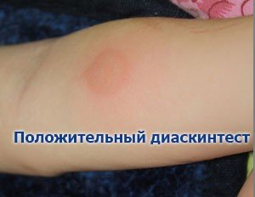

При сравнительном результате наблюдается размер инфильтрата 2-4 мм.
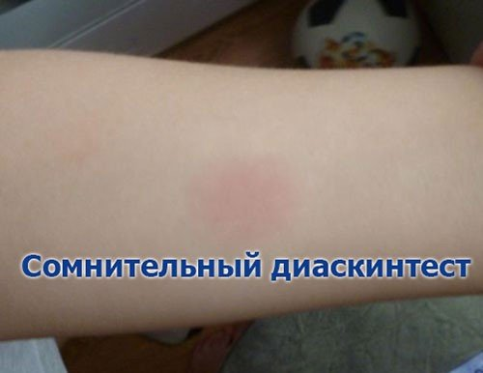

Предложенное фото указывает на отрицательный результат. При нем может оставаться след от введения, инфильтрат полностью отсутствует.
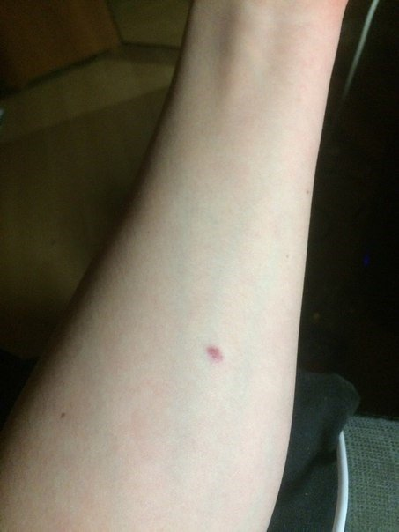

Отзывы
С момента активного применения Диаскинтест отзывы заслужил положительные среди врачей по всему СНГ. Препарат позволяет получить правильный результат в 90% случаях. С его помощью удается определить наличие туберкулезной инфекции, качество лечения и т.д. С его помощью легко определить заболевание у взрослых и детей.

